UNIDAD TEMÁTICA 3 – Diseño y UML – Trabajo final de unidad

1. Se quiere definir claramente las categorías y modalidades de cada deporte (shortboard, longboard y sup para surf, carreras de velocidad, de vallas, de relevos y de marcha para atletismo de pista, etc).

El sistema debe de calcular el puntaje de cada disciplina con su respectivo criterio (en caso del surf por ejemplo selección de ola, maniobras, variedad, potencia y progresión o en el caso de levantamiento de peso usar el sistema Sinclair ).

El sistema debe de tomar en cuenta otro tipo de categoría, además de masculino y femenino se debe considerar otras adicionales como juvenil, abierta, paraolímpica y maestros.

El sistema debe de almacenar las reglas y normativas específicas de cada disciplina y de cada categoría.

El sistema puede mostrar a los participantes ordenados por sus respectivos puntajes para saber quienes son los que van por delante.

1. Diagrama de secuencia: permite entender el flujo de información en el sistema en situaciones concretas y la interacción del actor juez con los componentes del sistema. Por ejemplo cálculo de puntajes del surf (o cualquier otra disciplina).

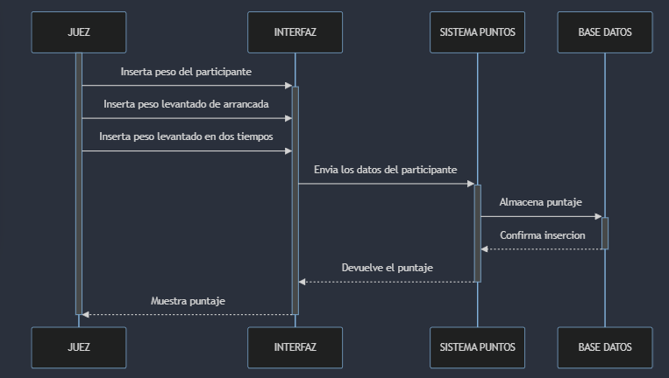

Diagrama de Clases: permite identificar las distintas clases e interfaces. Además se representan las distintas relaciones entre clases. Cada una de estas contiene sus distintos elementos y métodos. Identificamos diversas clases tanto de “backend” como de “frontend”, tales como Disciplina, Categoría, HttpService, etc.

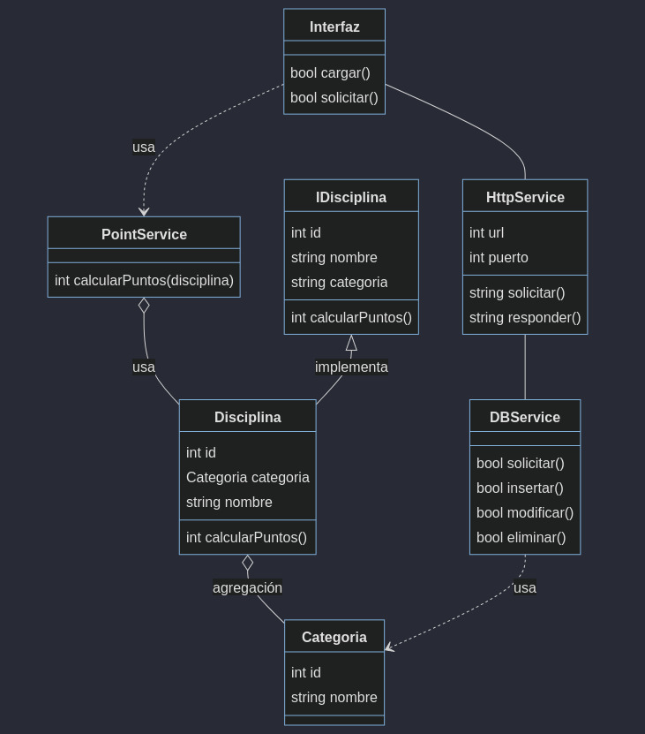

Diagrama de actividad: es una representación visual que permite comprender el flujo de acciones y decisiones dentro del sistema en situaciones específicas. En nuestro contexto el diagrama de actividad es útil para ilustrar cómo se lleva a cabo el cálculo de puntajes en una disciplina deportiva determinada. Este diagrama da la misma visión que el diagrama de secuencia.

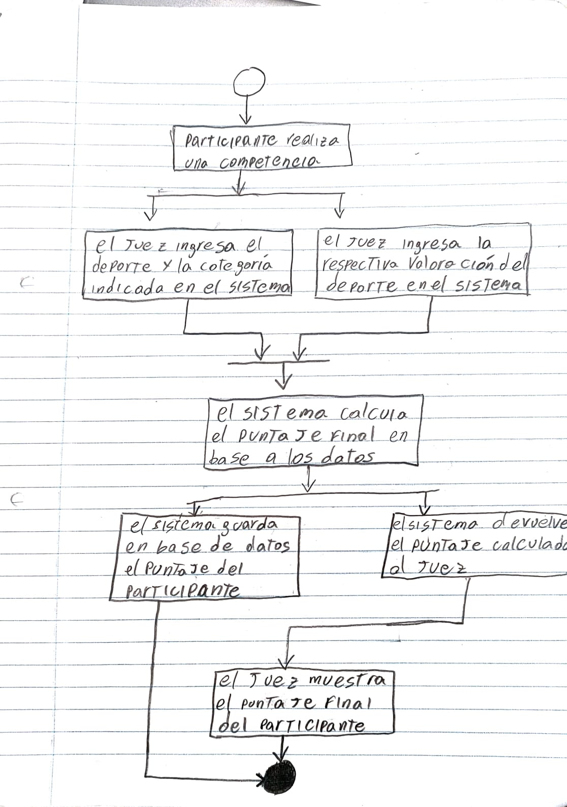

Diagrama de deploy: Este es una representación visual que muestra la disposición física de los componentes de un sistema, así como las conexiones y comunicaciones entre ellos. Es útil para visualizar cómo se implementan y distribuyen los diferentes elementos del sistema de gestión deportiva en un entorno de ejecución real.

